https://hmao.pfdo.ru/app/ портал ХМАО ПФДО
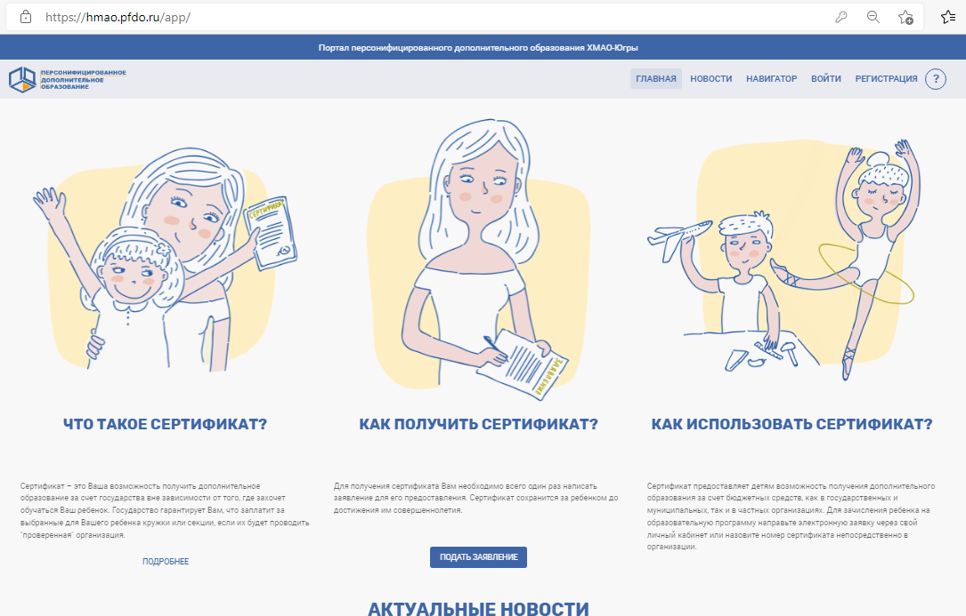
- 1 способ-это получение сертификата. Все делать по инструкции.
- Адрес писать полностью (например,г.Пыть-Ях, 1 мкр. Центральный, 1 дом, 1 кв.)
- группа сертификата 1
- контактные данные - этот номер телефона родителя.
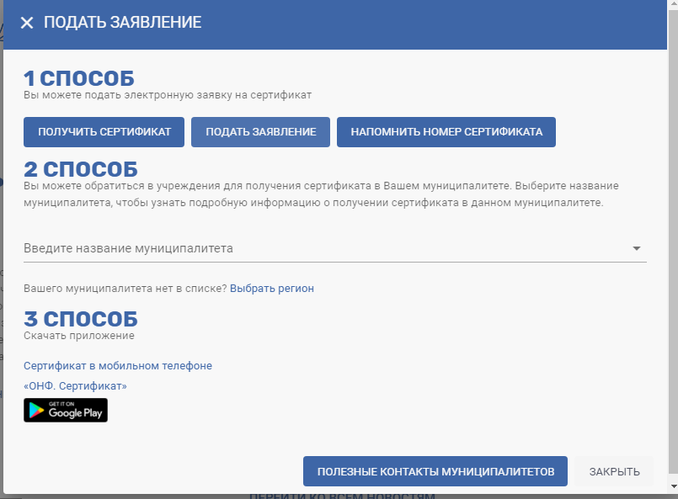
Если внести уточнения в сертификат - ПОРТАЛ ХМАО-ПФДО , ПОДАТЬ ЗАЯВЛЕНИЕ, ПОТОМ ЕЩЕ РАЗ ПОДАТЬ ЗАЯВЛЕНИЕ,

ВНОСИТЬ ФАМИЛИЮ, ИМЯ , ОТЧЕСТВО РЕБЕНКА ПРИ ПОДАЧЕ ЗАЯВКИ НЕ НУЖНО! Вносим эти данные ,если ошибка или опечатка в Ф.И.О!
При получении ребенком паспорта, сразу же подать заявку на уточнение персональных данных, ребенку уже можно подать самому заявку, и принести копию своего паспорта ,заявление и согласие на подтверждение заявки Пантелеевой М.В. , адрес см.внизу.
Каждый раз при подаче заявки у вас будет активно три окна:
1 номер сертификата
2 дата рождения ребенка при подаче заявки на смену группы (дата рождения вносится только при изменении группы сертификата)
3 если нужно внести новые сведения (вы можете внести адрес или серию и номер документа ребенка)

ЕСЛИ НАДО изменить группу СЕРТИФИКАТА НА 1 ГРУППУ, то нажимаете в разделе ЧТО ВЫ ХОТИТЕ СДЕЛАТЬ? Кнопку ИЗМЕНИТЬ ГРУППУ СЕРТИФИКАТА
Вводите :
- НОМЕР СЕРТИФИКАТА
- ДАТА РОЖДЕНИЯ РЕБЕНКА
- ГРУППА сертификата 1
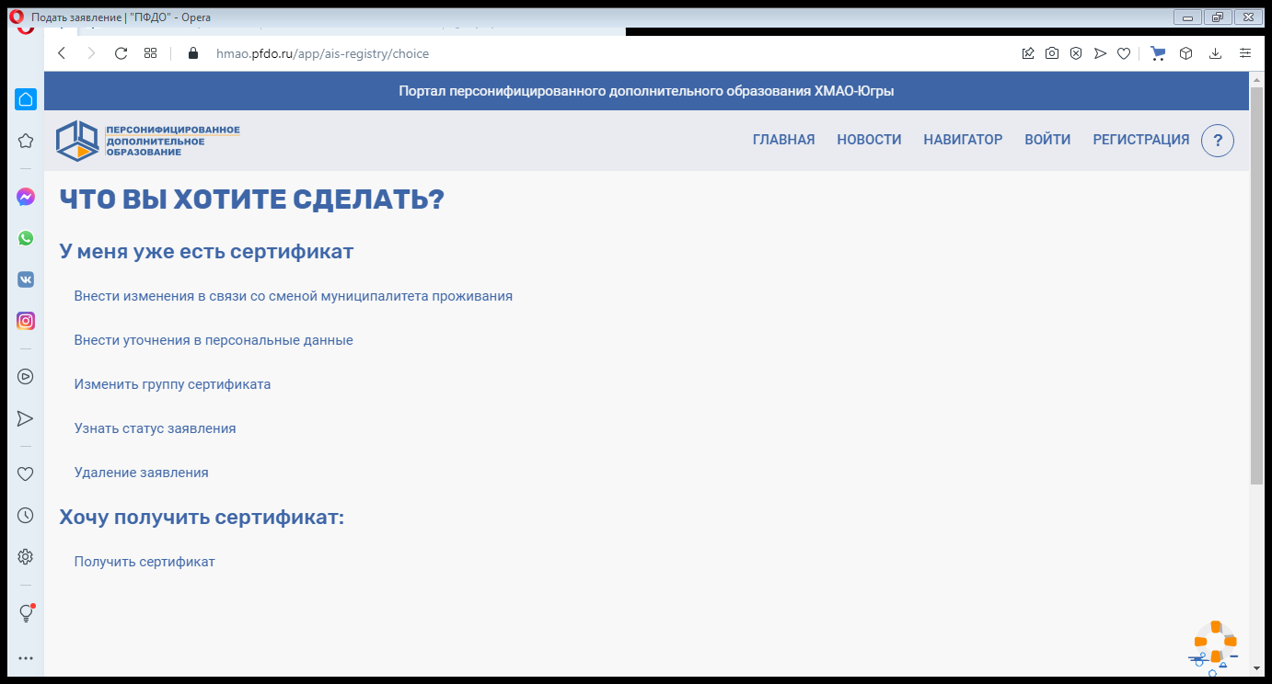
Ввести номер сертификата, номер и серию документа !!! если свидетельство иностранного образца (выдано в Украине, Киргизии, Казахстане и т.д.), то выбираем Иностранный документ и вбиваем только номер свидетельства о рождении, без букв!
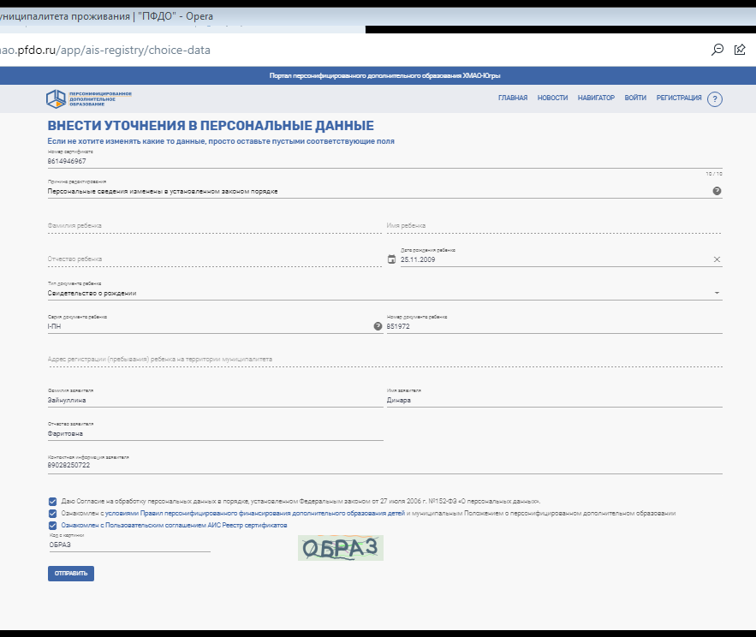
вводим фио заявителя, контактные данные- это номер телефона. Ставим галочки –согласия и вводим кодовое слово, отправляем заявку

ВВЕДИТЕ НОМЕР СЕРТИФИКАТА
У вас открывается заявление и согласие, которое вы распечатываете и даете подписать заявителю
ВВЕДИТЕ СЕРИЮ И НОМЕР ДОКУМЕНТА РЕБЕНКА
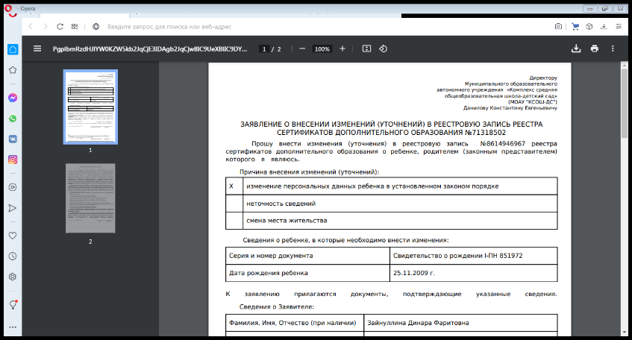

ВАЖНО! Для подтверждения изменений в сертификате (уточнении персональных данных ребенка в случае получения паспорта, утере документов и получении нового свидетельства о рождении и т.д.) надо сделать копию документа, и принести Пантелеевой Марине Владимировне Понедельник-пятница - КСОШ ДС, Старый Пыть-Ях, начальная школа, каб.19. (тел. 89824128677, ватцап для сообщений)
Для получения сертификата принести с собой копии:
- свидетельство о рождении ребенка (паспорт, если ребенку 14 лет и больше)
- свидетельство о регистрации по месту жительства ребенка (при отсутствии паспорта у ребенка)
- копию паспорта родителя, подавшего заявку на получение сертификата (данные, прописка)

